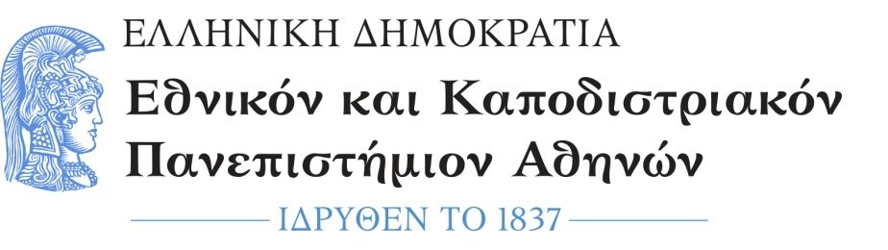
ΣΧΟΛΗ ΕΠΙΣΤΗΜΩΝ ΥΓΕΙΑΣ
ΙΑΤΡΙΚΗ ΣΧΟΛΗ
ΠΜΣ «ΧΕΙΡΟΥΡΓΙΚΗ ΑΝΑΤΟΜΙΑ»
ΑΝΑΚΟΙΝΩΣΗ-ΠΡΟΚΗΡΥΞΗ

Η Ιατρική Σχολή του Πανεπιστημίου Αθηνών, ανακοινώνει τη λειτουργία του Προγράμματος Μεταπτυχιακών Σπουδών διάρκειας 1,5 έτους, το οποίο οδηγεί στην απονομή Διπλώματος Μεταπτυχιακών Σπουδών (Master) με τίτλο «ΧΕΙΡΟΥΡΓΙΚΗ ΑΝΑΤΟΜΙΑ».
Το πρόγραμμα αρχίζει τον Φεβρουάριο 2024 και περιλαμβάνει 3 (τρία) διδακτικά εξάμηνα για την ολοκλήρωση του ΔΜΣ.
Στο Πρόγραμμα, γίνονται δεκτοί πτυχιούχοι των Σχολών Επιστημών Υγείας καθώς και απόφοιτοι αντίστοιχων Τμημάτων αναγνωρισμένων ομοταγών Ιδρυμάτων της αλλοδαπής, εφόσον ικανοποιούν τις αναγκαίες προϋποθέσεις για επιτυχή παρακολούθηση των μαθημάτων.
Ο αριθμός των εισακτέων θα είναι 50 (πενήντα) κατ’ ανώτατο όριο.
Η εγγραφή στο Πρόγραμμα Μεταπτυχιακών Σπουδών συνεπάγεται συνεισφορά κάθε φοιτητή στα σχετικά λειτουργικά έξοδα, η οποία ανέρχεται σε 1000 (χίλια) ευρώ ανά εξάμηνο.
Οι υποψήφιοι θα πρέπει να έχουν πολύ καλή γνώση της Αγγλικής γλώσσας. Η διαπίστωση της ικανοποιητικής γνώσης της Αγγλικής γλώσσας αποτελεί βασική προϋπόθεση για την αξιολόγηση των υποψηφίων.

Περίοδος υποβολής αιτήσεων:
- Έναρξη: 9 Οκτωβρίου 2023
- Λήξη: 20 Νοεμβρίου 2023
Ανακοίνωση αποτελεσμάτων: Δεκέμβριος 2023

Απαραίτητα δικαιολογητικά που επισυνάπτονται στην αίτηση του υποψηφίου:
- Αίτηση Συμμετοχής σε ειδικό έντυπο, που αναρτάται μαζί με την προκήρυξη του Π.Μ.Σ. στην ιστοσελίδα school.med.uoa.gr.
- Αναλυτικό Βιογραφικό σημείωμα.
- Βεβαιώσεις και αντίγραφα που πιστοποιούν επιπλέον δικαιολογητικά που καταθέτουν οι υποψήφιοι και γενικά όσα αναφέρονται στο Βιογραφικό τους σημείωμα.
- Αντίγραφο πτυχίου ή βεβαίωση περάτωσης σπουδών.
- Αναγνώριση ακαδημαϊκού τίτλου σπουδών της αλλοδαπής
- Αντίγραφο αναλυτικής βαθμολογίας προπτυχιακών μαθημάτων.
- Αντίγραφο σχετικού μεταπτυχιακού τίτλου σπουδών (εάν υπάρχει).
- Δημοσιεύσεις σε περιοδικά με κριτές (εάν υπάρχουν).
- Αποδεικτικά επαγγελματικής ή ερευνητικής δραστηριότητας (εάν υπάρχουν).
- Φωτοτυπία δύο όψεων της αστυνομικής ταυτότητας.
- Δύο συστατικές επιστολές σε χωριστούς κλειστούς φακέλους από μέλη ΔΕΠ ή και από άτομα με μόνιμη σχέση εργασίας σε δημόσιο ή ιδιωτικό φορέα.
- Πιστοποιητικό γλωσσομάθειας αγγλικής γλώσσας.
- Πιστοποιητικό ελληνομάθειας ή επαρκής, διαπιστωμένη από τη ΣΕ του ΠΜΣ, γνώση της ελληνικής γλώσσας για αλλοδαπούς υποψήφιους
- Κάθε άλλο στοιχείο που κατά τη γνώμη του υποψηφίου θα συνέβαλε ώστε η ΕΕ να σχηματίσει πληρέστερη και πιο ολοκληρωμένη άποψη.

Η επιλογή των μεταπτυχιακών φοιτητών θα γίνει από τη Συντονιστική Επιτροπή με βάση τα ανωτέρω δικαιολογητικά και συνεντεύξεις των υποψηφίων. Οι συνεντεύξεις θα πραγματοποιηθούν από 01/12/2022 έως 12/12/2022, μετά από τηλεφωνική συνεννόηση ή email.

Υποβολή δικαιολογητικών στη Γραμματεία του Π.Μ.Σ. «Χειρουργική Ανατομία»:
- Ταχυδρομικά στη διεύθυνση:
Εργαστήριο Ανατομίας- «Ανατομείο»
Ιατρική Σχολή ΕΚΠΑ, Κτήριο 4, 1^{ος} όροφος
Μικράς Ασίας 75, Γουδή, Αθήνα 115 27
Υπ’ όψιν Καθηγητή κου Θ. Γ. Τρουπή

- Ηλεκτρονικά στη διεύθυνση: surgical-anatomy-ekpa@med.uoa.gr

Πληροφορίες: κα Μαρία Παθιάκη, τηλ: 210 7462304

Αθήνα, 8 Σεπτεμβρίου 2023

Ο Διευθυντής του ΠΜΣ «Χειρουργική Ανατομία»

Θεόδωρος Γ. Τρουπής
Καθηγητής

